INFORMATĪVAIS ZIŅOJUMS
Par akciju sabiedrības „Citadele banka” investoru piesaisti

Informatīvais ziņojums ir izstrādāts, ņemot vērā nepieciešamību informēt Ministru kabinetu un sabiedrību par investoru piesaisti akciju sabiedrībai „Citadele banka” (turpmāk – Citadele banka).

Citadele bankas investoru piesaistes mērķi un stratēģija

Citadele bankas akciju pārdošanas process tika atsākts 2013.gada 16.jūlijā. Akciju pārdošanas procesu organizēja valsts akciju sabiedrība „Privatizācijas aģentūra” (turpmāk – Privatizācijas aģentūra), piesaistot starptautisku investīciju banku Societe Generale un juridisko konsultantu - starptautisko juridisko biroju Linklaters.
2013.gada 17.decembrī Ministru kabinets (prot.Nr.67 114.§) atbalstīja finanšu konsultanta Societe Generale ieteikto divu ceļu (angļu val. “dual track”) investoru piesaistes stratēģiju. Tā paredzēja veikt investoru intereses izpēti attiecībā uz akciju tiešās pārdošanas darījumiem, vienlaicīgi izvērtējot iespējas organizēt akciju sākotnējo publisko piedāvājumu biržā. Divu ceļu procesa priekšrocība bija iespēja vienlaicīgi uzrunāt lielu skaitu un dažāda veida potenciālos investorus, lēmumu par konkrētu modeli pieņemot pēc investoru intereses noskaidrošanas.
Ministru kabinets 2013.gada 17.decembrī (prot.Nr.67 114.§) definēja arī investoru piesaistes procesa pamatmērķus, kas paredz Citadele bankā ieguldīto līdzekļu atgūšanu maksimāli efektīvā veidā, atbilstību Eiropas Komisijā apstiprinātajam valsts atbalsta restrukturizācijas plānam u.c., kuru sasniegšana ir jāvērtē kompleksi (pamatmērķi uzskaitīti alfabētiskā kārtībā nākamajā tabulā).

1.tabula
Darījuma iznākumi un noteikto pamatmērķu sasniegšanas vērtējums
Pamatmērķi (alfabētiskā kārtībā) | Statuss | Piezīmes
Citadele bankā ieguldītā subordinētā kapitāla atgūšanas plāns | Sasniegts | 2015.gada 20.aprīlī Citadele banka atmaksāja Privatizācijas aģentūrai subordinētā aizdevuma daļu 18,4 milj. euro, savukārt ERAB pārfinansēja Privatizācijas aģentūras subordinēto aizdevumu Citadele bankai 11,21 milj. euro apmērā.  Atlikušo subordinētā aizdevuma daļu 34,72 milj. euro apmērā un procentus par to līdz 2017.gada beigām Citadele banka atmaksās Privatizācijas aģentūrai.
Finanšu sistēmas stabilitāte un noguldītāju uzticība | Sasniegts | Noslēdzot Citadele bankas akciju pārdošanas procesu, ir iegūti investori ar ilgtermiņa plāniem attīstīt banku. Akcionāri plāno Citadeles banku veidot par nacionālo līderi attiecībā uz kvalitāti un piedāvāto produktu daudzveidību Latvijas banku sektorā.
Izvēlētajam bankas akciju pārdošanas modelim jābūt ar augstu ticamību to īstenot noteiktajā laika grafikā | Sasniegts | 2014.gada 5.novermbrī noslēgts akciju pirkuma līgums. Privatizācijas aģentūra ir pabeigusi Citadele bankas akciju pārdošanas darījumu 2015.gada 20.aprīlī
Kapitāla palielināšana, piesaistot privāto investoru resursus, kā apsvērums | Sasniegts | Jaunie akcionāri kopā ar Eiropas Rekonstrukcijas un attīstības banku (turpmāk – ERAB) palielināja bankas Citadele bankas pamatkapitālu par 10 miljoniem eiro.
Latvijas banku nozares finansējuma avotu dažādošana | Sasniegts | ASV investīcijas Latvijas finanšu sistēmā līdzsvaro ārvalstu ieguldījumus un vairo drošību, tas ir arī pozitīvs signāls ārvalstu investīciju piesaistei.
Latvijas fondu tirgus attīstīšana | Nav sasniegts | Mērķis var tikt sasniegts nākotnē, ja jaunie īpašnieki veiks akciju kotēšanu biržā (IPO)
Lielākā iespējamā vērtība, pārdodot bankas akcijas | Sasniegts | Akciju pārdošanas cena ir tirgus cena konkrētajos ekonomiskajos apstākļos pārdošanas brīdī, tomēr tā ir zemāka par Citadele bankas pamatkapitālā ieguldītajiem līdzekļiem un pašu kapitālu
Visu Citadele bankas akciju pārdošana | Sasniegts | Pārdotas visas Privatizācijas aģentūras piederošās Citadele bankas akcijas

Atbilstoši Ministru kabineta 2014.gada 26.maija lēmumam (prot.Nr.30 55.§) potenciālo investoru iesniegtie piedāvājumi tika vērtēti pēc atbilstības četrām kritēriju grupām:
- cena, kas ietver piedāvāto akciju pirkšanas cenu, valsts atbalsta atgūšanas nosacījumus, kā arī maksājuma nosacījumus;
- darījuma nosacījumi, tajā skaitā veiksmīgas darījuma pabeigšanas varbūtība un atbilstība Eiropas Komisijas prasībām;
- investora kvalitāte, tajā skaitā finanšu resursu pieejamība, uzticamība un reputācija, pieredze banku nozarē, tirgus pozīcijas;
- bankas attīstības redzējums, tajā skaitā investora stratēģija un mērķi, ietekme uz banku nozari.
Minētie kritēriji izvirzīti ar mērķi, lai akciju pārdošanas darījums nodrošinātu valstij un bankas turpmākai attīstībai labākos nosacījumus. Citadele bankas investoru piesaistes procesa pamatmērķu un kritēriju sasniedzamība ir jāvērtē ciešā kopsakarā ar Eiropas Komisijas lēmumiem, kuros noteikts termiņš investora piesaistei Citadele bankai.

Investoru piesaistes procesā uzrunāti gandrīz 100 investori, no kuriem 14 investori izrādīja interesi par Citadele banku.
1.attēls
Citadele bankas investoru piesaistes process 2014.gadā
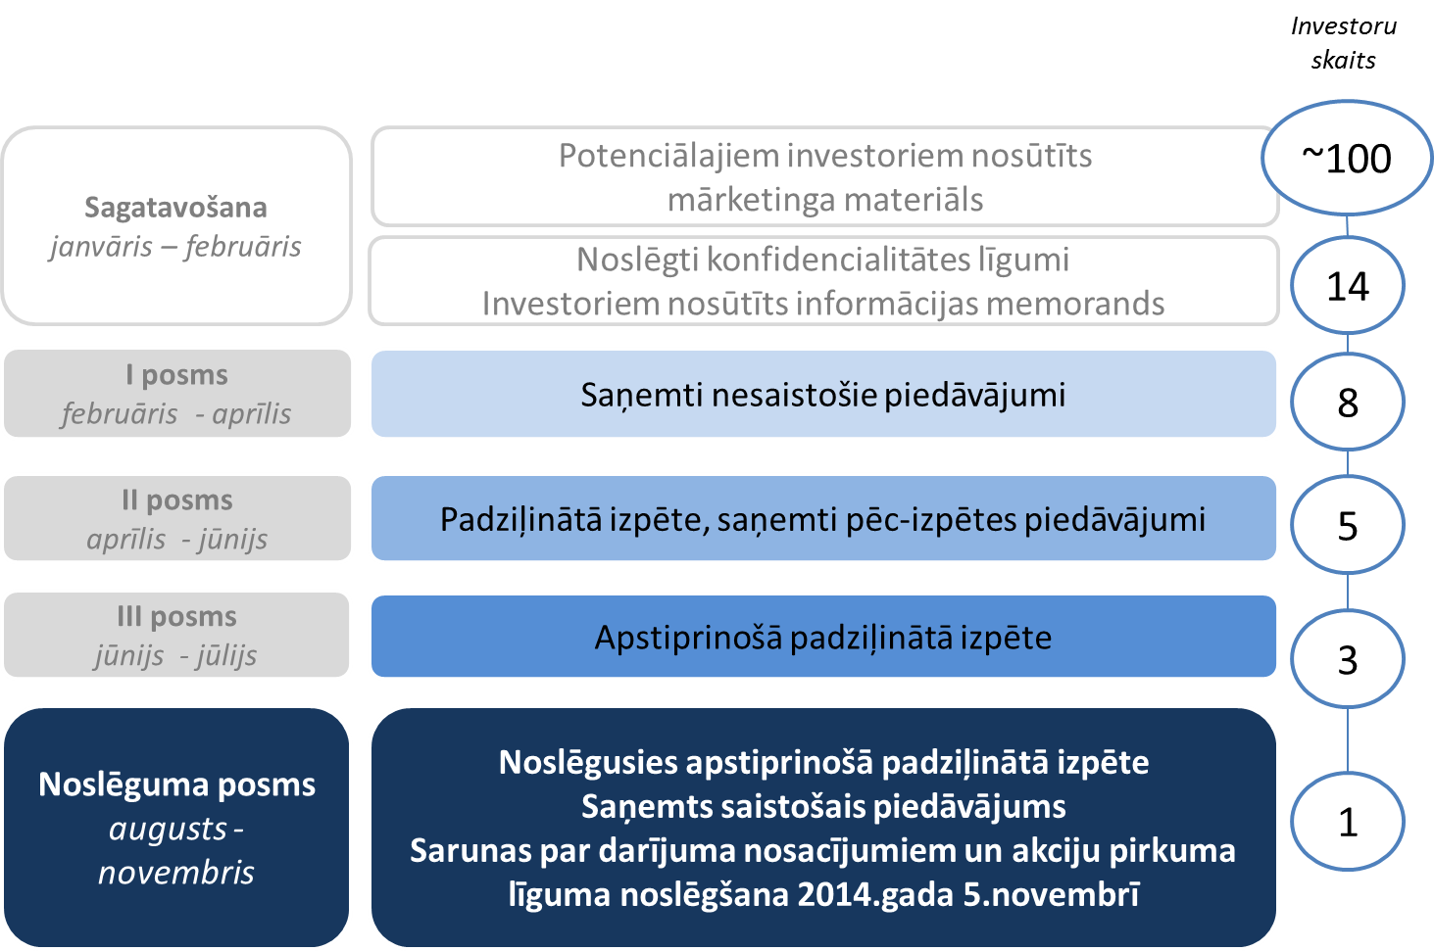

Pēc konfidencialitātes līgumu parakstīšanas un iepazīšanās ar informācijas memorandu 8 investori iesniedza nesaistošos piedāvājumus un visi 8 tika aicināti piedalīties turpmākajā procesā. Vēlāk 5 investori uzsāka bankas padziļināto izpēti un iesniedza pēcizpētes piedāvājumus. Izvērtējot šos piedāvājumus, Ministru kabinets 2014.gada 26.jūnijā (prot.Nr.34 1.§) apstiprināja sarunu turpināšanu ar 3 pretendentiem, kuriem tika dota iespēja veikt bankas apstiprinošo padziļināto izpēti. Izvērtējot investoru piesaistes procesa rezultātus, Ministru kabinets investoru piesaistes procesa noslēguma posmā, 2014.gada 29.jūlijā (prot.Nr.41 33.§) pieņēma lēmumu turpināt sarunas ar vienu pretendentu - Ripplewood Advisors LLC, kas vislabāk atbilst noteiktajiem kritērijiem (cena, darījuma nosacījumi, investora kvalitāte un bankas attīstības redzējums) un mērķim iegūt stabilu un prognozējamu investoru, kas spēs nodrošināt bankas sekmīgu turpmāko attīstību. Šāds Ministru kabineta lēmums tika pieņemts, izvērtējot gan ģeopolitiskos, gan ekonomiskos aspektus, kā arī drošības iestāžu atzinumus.

Citadele bankas akciju pārdošanas darījuma noslēgums un akciju pārdošanas gala cena

2014.gada 5.novembrī parakstītais Citadele bankas akciju pirkuma līgums paredz, ka darījuma noslēgums tiek veikts pēc vairāku atliekošo nosacījumu (tajā skaitā saņemtas atļaujas no banku uzraudzības iestādēm būtiskas līdzdalības iegūšanai).
2014.gada nogalē investoru pārstāvis Ripplewood Advisors LLC iesniedza nepieciešamos dokumentus Finanšu un kapitāla tirgus komisijai sakarā ar izšķirošas ietekmes / būtiskas līdzdalības iegūšanu Citadele bankā; Lietuvas Bankā sakarā ar netiešas izšķirošanas ietekmes / būtiskas līdzdalības iegūšanu AB Citadele Bankas; kā arī FINMA sakarā ar netiešas izšķirošas ietekmes / būtiskas līdzdalības iegūšanu AP Anlage & Privatbank AG. Investoru pārstāvis 2015.gada sākumā arī sniedzis atbildes uz banku uzraudzības iestāžu papildus uzdotajiem jautājumiem.
2015.gada 31.martā visi akciju pirkuma līgumā noteiktie atliekošie nosacījumi, izņemot banku uzraudzības iestāžu atļaujas, tika izpildīti. 2015.gada 15.aprīlī ar Eiropas Centrālās bankas (turpmāk – ECB) Padomes gala lēmumu investoru grupai ir dota atļauja iegādāties Citadele bankas akcijas atbilstoši noslēgtajam akciju pirkuma līgumam. Arī FINMA sniegusi atļauju sakarā ar netiešas izšķirošas ietekmes / būtiskas līdzdalības iegūšanu AP Anlage & Privatbank AG.
Lai vecinātu darījuma pabeigšanu, 2015.gada 15.aprīlī Privatizācijas aģentūra un Ripplewood Advisors LLC kā visu investoru pārstāvis vienojās, ka Citadele bankas akciju pārdošanas darījuma pabeigšanai Lietuvas Bankas atļaujas saņemšana nav atliekošais nosacījums.
Privatizācijas aģentūra ir pabeigusi Citadele bankas akciju pārdošanas darījumu 2015.gada 20.aprīlī, kad Ripplewood un divpadsmit starptautisku investoru grupa kļuvusi par Citadele bankas akcionāriem. ERAB savā īpašumā saglabā aptuveni 25% bankas akciju. Noslēdzot Citadele bankas akciju pārdošanas procesu, ir piesaistīti investori ar ilgtermiņa plāniem attīstīt banku. Citadele bankas akcionāru vidū līdzās Ripplewood ir pazīstami investori (patiesie labuma guvēji):
- Ripplewood Advisors L.L.C. un Tims Kolinss (Tim Collins);
- Greiems T. Alisons (Graham T. Allison);
- Džeims L. Balsili (James L. Balsillie);
- Džeralds B. Kreimers (Gerald B. Cramer);
- Metjū O. Digs (Matthew O. Diggs);
- Danandžaja Dvivedi (Dhananjaya Dvivedi);
- Edmonds Safra (Edmond Safra);
- Nasefs Saviris (Nassef Sawiris);
- Stenlijs Šūmans (Stanley Shuman);
- Džeimss E. Steilijs (James E. Staley);
- "Baupost Group" (The Baupost Group);
- Pols Volkers (Paul Volcker);
- Džeims D. Volfensons (James D. Wolfensohn).
Ripplewood piederēs 22,4% bankas akciju, bet pārējiem investoriem 52,6% bankas akciju, nepārsniedzot 9,99% akciju īpatsvaru katram no šiem investoriem.
Citadele bankas akciju pirkuma līgums paredz, ka akciju pārdošanas bāzes cena ir 74 milj. euro par 75% akcijām, ievērojot, ka 2014.gada peļņa netiek izmaksāta dividendēs saskaņā ar Eiropas Komisijas noteiktajiem ierobežojumiem. Akciju pirkuma līgums paredz, ka pārdošanas cena var gan palielināties, gan samazināties atkarībā no Citadele bankas darbības rādītājiem līdz 2014.gada beigām, salīdzinot ar plānotajiem rādītājiem. Saskaņā ar akciju pirkuma līguma nosacījumiem pēc bankas 2014.gada darbības rezultātu izvērtējuma bija nepieciešams auditoru atzinums, vai ir piemērojams cenas korekcijas mehānisms. Citadele bankas revidents veica Citadele bankas auditu un Citadele bankas akcionāru sapulcē 2015.gada 27.martā tika apstiprināts bankas gada pārskats. Bankas darbības rezultātus atbilstoši akciju pirkuma līgumā noteiktajai procedūrai pārbaudīja investoru revidents, kā arī neatkarīgais revidents. Ņemot vērā neatkarīgā revidenta ziņojumu un citus akciju pirkuma līguma nosacījumus, akciju pārdošanas gala cena ir 74,7 milj. euro par Privatizācijas aģentūras piederošajām akcijām, kas tika saņemta no investoriem.
Privatizācijas aģentūra par Citadele bankas investoru piesaistes procesa virzību ir sagatavojusi 18 ziņojumus, un Finanšu ministrija ir iesniegusi šos ziņojumus Eiropas Komisijai, kuros sniegts izklāsts par paveikto.

Ar Citadele bankas akciju pārdošanas darījumu saistītie darījumi

Citadele bankas subordinētajā kapitālā saskaņā ar 2009.gada 21.maija aizdevuma līgumu Privatizācijas aģentūra ir ieguldījusi 53,13 milj. euro. Savukārt 11,21 milj. euro Privatizācijas aģentūra ir ieguldījusi Citadele bankas subordinētajā kapitālā saskaņā ar 2010.gada 30.jūlijā starp Privatizācijas aģentūru, ERAB un Citadele banku parakstīto subordinētā aizdevuma līgumu. Kopā subordinētais aizdevums ir 64,33 milj. euro. Par izsniegtajiem subordinētajiem aizdevumiem Privatizācijas aģentūra saņem procentu maksājumus no Citadele bankas un tādā pat apmērā veic maksājumus Latvijas Republikai (Valsts kasei).
Citadele bankas akciju pārdošanas darījuma ietvaros Citadele banka atmaksāja 18,4 milj. euro, savukārt ERAB pārfinansēja Privatizācijas aģentūras subordinēto aizdevumu Citadele bankai 11,21 milj. euro apmērā. Līdz ar to atlikušo aizdevuma summu 34,72 milj. euro Citadele banka atmaksās līdz termiņa beigām 2017.gadā vai ātrāk, kas ir uzskatāms par valsts atbalstu saskaņā ar Eiropas Komisijas pieņemtajiem lēmumiem, tajā skaitā Eiropas Komisijas 2014.gada 9.jūlija lēmumu Nr.SA.36612 – 2014/C (ex 2013/NN).
Izpildot Ministru kabineta 2014.gada 15.decembra lēmumu (prot.Nr.70 20.§), 2015.gada 18.martā veikti grozījumi 2009.gada 21.maija aizdevuma līgumā Nr.A1/1/09/159 starp Privatizācijas aģentūru un Finanšu ministriju (Valsts kasi), lai Privatizācijas aģentūra Citadele bankas akciju pārdošanas darījumā gūtos ienākumus un līdzekļus Citadele bankā ieguldītā subordinētā aizdevuma atmaksas novirzītu secīgi saistību pret ERAB dzēšanai, valsts aizdevuma saistību dzēšanai un Privatizācijas aģentūras faktisko izdevumu saistībā ar Citadele bankas un akciju sabiedrības „Reverta” pārvaldību un pārdošanu segšanai. Grozījumu veikšanai 2015.gada 5.martā tika saņemta Saeimas piekrišana “Par Saeimas piekrišanu valsts aizdevuma nosacījumu maiņai valsts akciju sabiedrībai “Privatizācijas aģentūra””.
Sarunas ar ERAB par tās iespējamo iesaisti akciju sabiedrības „Parex banka” (turpmāk – Parex banka) pamatkapitālā tika uzsāktas jau 2008.gada 24.novembrī. ERAB kā starptautiski pazīstamam investoram ir liela pieredze banku restrukturizēšanā, un tā iesaiste varēja sniegt sniedza pozitīvu signālu bankas klientiem un noguldītājiem attiecībā uz bankas dzīvotspēju un attīstības potenciālu. Saskaņā ar Ministru kabineta 2009.gada 14.aprīļa lēmumu (prot.Nr.24 45.§) 2009.gada 16.aprīlī starp Latvijas Republiku, Privatizācijas aģentūru, ERAB un Parex banku tika noslēgts Parex bankas akciju pirkuma līgums un Parex bankas akcionāru līgums. Ņemot vērā Citadele bankas dibināšanu 2010.gada jūnijā, tika attiecīgi parakstīti jauni līgumi, kā arī pārjaunoti esošie līgumi. Līgumi tika aktualizēti arī 2012.gadā. Izpildot Ministru kabineta 2014.gada 15.decembra (prot.Nr.70 22.§) lēmumu, 2015.gada 27.martā parakstīti nepieciešamie līgumi ar ERAB, restrukturizējot iepriekš noslēgtajos līgumos uzņemtās saistības (skat. 2.tabulu). Saistības pret ERAB izpildītas 2015.gada 20.aprīlī.

2.tabula
Privatizācijas aģentūras saistību apjoms pret ERAB (uz 20.04.2015.)
 | euro
ERAB ieguldījums Citadele bankā un akciju sabiedrībā „Reverta” | 93 029 955,72
Uzkrātie procenti (gada % likme EURIBOR+3%) (uz 20.04.2015.) | + 21 308 644,04
Privatizācijas aģentūras saistību apjoms pret ERAB | = 114 338 599,76
Privatizācijas aģentūras samaksātais avansa maksājums ERAB 2012.gadā | - 1 259 241,55
Citadele bankas 25% mīnus vienas akcijas vērtība, ievērojot akciju pārdošanas gala cenu | - 24 899 741,92
ERAB pārfinansētais Privatizācijas aģentūras subordinētais aizdevums Citadele bankai (ieskaits) | - 11 205 115,51
Kopā saistību apmērs pret ERAB, kas apmaksāts naudā | = 76 974 500,78

Ministru kabineta 2014.gada 15.decembra sēdē (prot.Nr.70 22.§, 5.punkts) tika konceptuāli atbalstīta Privatizācijas aģentūras pamatkapitāla palielināšana 2015.gadā. Mehānisms Privatizācijas aģentūras pamatkapitāla palielināšanai ir iestrādāts likumā „Par valsts budžetu 2015.gadam” 61.pantā, kas paredz „Atļaut finanšu ministram pēc tam, kad ir pieņemts Ministru kabineta lēmums, palielināt Privatizācijas aģentūras pamatkapitālu. Ja Ministru kabineta lēmums paredz šajā likumā paredzēto apropriāciju izmaiņas, tad šādas apropriācijas izmaiņas atļauts veikt, ja Saeimas Budžeta un finanšu (nodokļu) komisija piecu darba dienu laikā no attiecīgās informācijas saņemšanas nav iebildusi pret apropriācijas izmaiņām.” Privatizācijas aģentūras pamatkapitālu ir nepieciešams palielināt, lai izpildītu Privatizācijas aģentūras saistības pret valsti (Valsts kasi), kā arī lai nodrošinātu finansējumu Privatizācijas aģentūrai deleģēto valsts pārvaldes uzdevumu izpildei. Tāpat nepieciešams novērst situāciju, kad Citadele bankas akciju pārdošanas darījuma un ar to saistīto darījumu rezultātā Privatizācijas aģentūrai būs negatīvs pašu kapitāls. Privatizācijas aģentūras izdevumi par Parex bankas restrukturizāciju, Citadele bankas un akciju sabiedrības „Reverta” pārvaldību un pārdošanu no 2009.gada, t.sk. atlīdzība finanšu un juridiskajiem konsultantiem. Ņemot vērā iepriekš minēto, plānots tuvākajā laikā palielināt Privatizācijas aģentūras pamatkapitālu par 20 659 183 euro ar mērķi dzēst Privatizācijas aģentūras saistības pret Valsts kasi, kas izriet no 2009.gada 21.maijā noslēgtā aizdevuma līguma Nr.A1/1/09/159, atmaksājot daļu izsniegtā aizdevuma līdz summai, kas ir vienāda ar saistību apmēru Citadele bankai pret Privatizācijas aģentūru attiecībā uz izsniegto subordinēto aizdevumu (34,72 milj. euro).

Citadele bankas akciju pārdošanas darījuma un saistīto darījumu kopējā finanšu plūsma

Ministru kabinets 2014.gada 16.septembrī (prot.Nr.49 73.§) un 2014.gada 15.decembrī (prot. Nr.70 20.§) izskatīja Citadele bankas akciju pārdošanas darījumu struktūru, kas aktualizēta atbilstoši faktiskajai situācijai.
3.tabula
Darījumu kopējā finanšu plūsma
Darījums | Euro
Privatizācijas aģentūra saņem ienākumus no 75% akciju pārdošanas (20.04.2015.) | +74 699 223,05
Privatizācijas aģentūra samaksā Valsts kasei parādu par iepriekš atliktajiem procentiem (20.04.2015.) | -1 259 241,55
Citadele banka atmaksā Privatizācijas aģentūrai subordinētā aizdevuma daļu (20.04.2015.) | +18 400 000,00
Privatizācijas aģentūra norēķinās ar ERAB par uzņemtajām saistībām (naudā) (20.04.2015.) | -76 974 500,29
Privatizācijas aģentūra norēķinās ar Valsts kasi, atmaksājot daļu aizdevuma (20.04.2015.) | -14 865 481,21
Privatizācijas aģentūras pamatkapitāla palielināšana ar mērķi dzēst Privatizācijas aģentūras saistības pret Valsts kasi, atmaksājot daļu izsniegtā aizdevuma līdz summai, kas ir vienāda ar saistību apmēru Citadele bankai pret Privatizācijas aģentūru attiecībā uz izsniegto subordinēto aizdevumu (34,72 milj. euro) | +20 659 183,00
Privatizācijas aģentūra norēķinās ar Valsts kasi, atmaksājot daļu aizdevuma | -14 739 634,79

Darījumu rezultātā:
- Veikti norēķini ar investoriem un veikti norēķini ar ERAB.
- Privatizācijas aģentūras ieguldījums Citadele bankas subordinētajā kapitālā ir 34,72 milj.euro.
- Valsts kases aizdevuma apmērs Privatizācijas aģentūrai ir 34,72 euro.
- Valsts kasei samaksāti procenti par pirmstermiņa atmaksāto un pārfinansēto subordinēto aizdevumu.

Eiropas Komisijas noteiktie ierobežojumi un valsts atbalsta situācija

Līdz ar privāto investoru kļūšanu par Citadele bankas akcionāriem, uz banku vairs neattiecas attīstības ierobežojumi, kas tai līdz šim bija noteikti kā bankai ar valsts atbalstu (piemēram, depozītu apmērs, tirgus daļa u.c.). Eiropas Komisijai ir stingri nosacījumi, uz kādiem valsts īpašos izņēmuma gadījumos var sniegt atbalstu komercuzņēmumiem un iesaistīties to darbībā. Latvijas Republikas uzņemtās saistības un Eiropas Komisijas lēmumi paredzēja virkni nosacījumu un ierobežojumu attiecībā uz Citadele banku, tajā skaitā bija noteikti investoru piesaistes procesa termiņi. Šo ierobežojumu mērķis bija valsts atbalsta ietekmes uz konkurenci banku (finanšu) sektorā mazināšana un tā ir obligāta Eiropas Komisijas prasība valsts atbalsta sniegšanas gadījumos. Šobrīd līdz ar bankas Citadele bankas akciju pārdošanu ierobežojumi ir izbeigti un Latvija ir izpildījusi starptautiskās saistības.
Citadele Bankai kopumā tika sniegts valsts atbalsts 377,90 milj. euro. Uz 2015.gada 20.aprīli ir atmaksāts likviditātes atbalsts – 203,66 milj. euro, investori samaksājuši par banku akcijām 74,7 milj. euro, Citadele banka atmaksājusi subordinēto aizdevumu - 18,4 milj. euro, savukārt ERAB pārfinansējusi subordinēto aizdevumu - 11,21 milj. euro. Papildus Citadele banka procentu un citos maksājumos līdz 2015.gada 20.aprīlim par valsts atbalsta izmantošanu samaksājusi 49,14 milj. euro. Līdz 2017.gada beigām banka valstij atmaksās atlikušo valsts atbalstu – Privatizācijas aģentūras subordinēto aizdevumu 34,7 miljonus eiro un procentus par to.

2.attēls
Valsts atbalsts Citadele bankā 2010.-20.04.2015. milj. euro
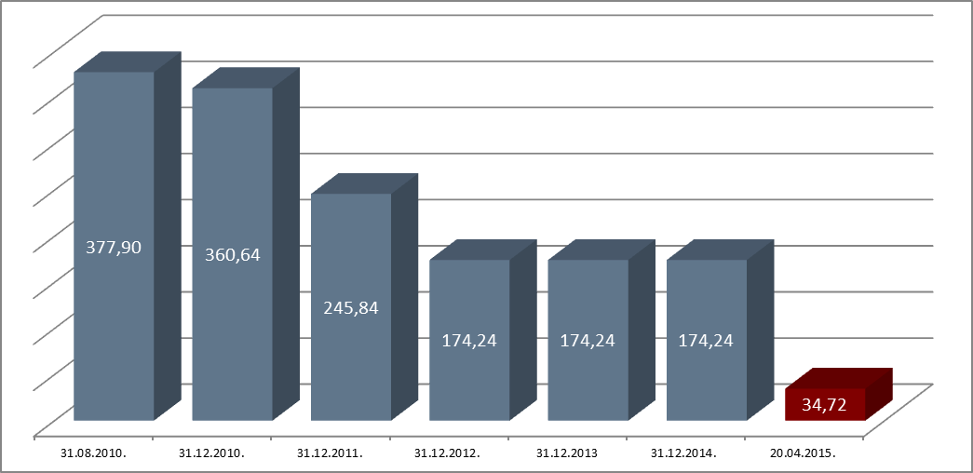

Līdz ar to ieņēmumi valstij no akciju pārdošanas darījuma un Citadele bankas veiktajiem maksājumiem līdz 2017. gadam pārsniegs ieguldījumu Citadele bankā.

Plašāka informācija par investoru piesaistes procesu Citadele bankai atrodama Privatizācijas aģentūras mājas lapā: http://www.pa.gov.lv/parex-bankas-restrukturizacija/citadele-banka.

Iesniedzējs:
Ekonomikas ministre D.Reizniece-Ozola

Vīza:

Valsts sekretāra pienākumu izpildītājs,

valsts sekretāra vietnieks J.Spiridonovs

21.04.2015. 15:18
2395
670213365
Grafs, Andris.Grafs@pa.gov.lv

Swiss Financial Market Supervision Authority
74 699 223,05 euro

